ごみの減量や適正なごみの分別回収などを通じて、住みよい街づくりを推進しましょう。
組回覧

秦野市ごみ減量通信
第 ４４ 号
平成３1年１月発行
発 行 秦野市環境資源センター（秦野市名古木４０９番地） 電話：82-4401（直通）
粗大ごみ・剪定枝戸別収集受付電話：82-0053（秦野市名古木409番地：環境資源センター内）
E-mail：k-sigen@city.hadano.kanagawa.jp
市民の皆さまに、秦野市のごみの現状を知ってもらい、ごみ減量等の大切さを理解していただくため、『秦野市ごみ減量通信』を発行しています。
可燃ごみの減量へ、 ご協力ください！！

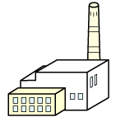
はだの
ｸﾘｰﾝｾﾝﾀｰ
はだの
ｸﾘｰﾝｾﾝﾀｰ１施設
伊勢原
清掃工場

『 平成３７年度末 』 までに、
はだのクリーンセンター１施設体制に移行！

秦野市では、平成３７年度末までに、老朽化が進む伊勢原清掃工場の可燃ごみ焼却施設の稼働を停止し、はだのクリーンセンター１施設での焼却体制に移行する予定です。
はだのクリーンセンターで１年間に処理できる秦野市分の可燃ごみ量は３３,６００ｔなので、平成２９年度実績から、あと約５,４００ｔの減量（１人１日当たり約７０ｇ）が必要です。

◆５，４００ｔの減量で 約２億１６００万円の経費が削減できます！ ※経費＝処分費+収集運搬費

皆さまの分別へのご協力により、平成３０年１１月末時点の可燃ごみは、前年同月と比較
して、１，５０４ｔ減少していますが、目標を達成するには、まだまだ減量が必要です。
可燃ごみの約３割を占める生ごみ、その生ごみの８割は水分です！「あとひと絞り」が生ごみ減量の第１歩になります。

可燃ごみの更なる減量のため、ごみ収集場所の可燃ごみの組成比率を調査しています。
調査の結果、可燃ごみから多くの古紙や水切りの必要な生ごみ、プラごみを確認しま
した。その後、ごみ収集場所利用者に分別の徹底を呼びかけています。

更なる減量のため 可燃ごみの内容物調査を実施しています！

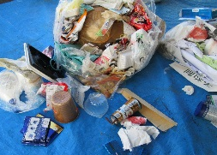
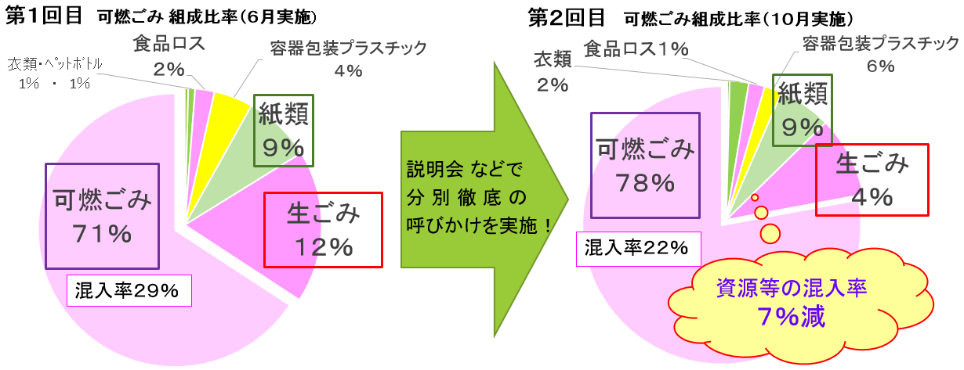
プラ
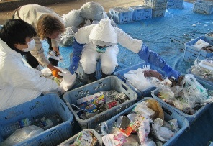
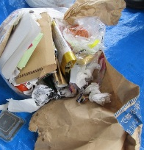

資源を再分別
紙類

目標！１人１日 ７０グラム 資源分別や生ごみの水切りで可燃ごみを減量しよう！





各家庭に合った減量・分別で、１人１日当たり７０グラムの減量に取り組みましょう！
◆ 空の牛乳パック1ℓ（約35ｇ） ◆ 卵１０個パックの箱（約20ｇ）
◆ カレールーの空箱 （約20ｇ） ◆ コンビニ弁当の容器（約30ｇ）etc･･･

好評です！
～家庭から出た家具等の不用品を低価格で販売するイベント～

「リユース！もったいないＤａｙ！」
第３回もったいないDAY開催！！

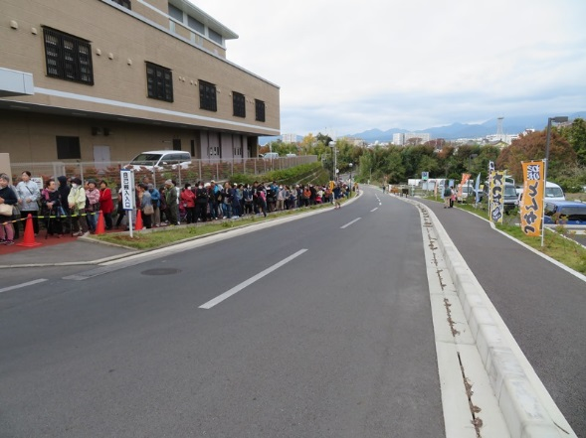
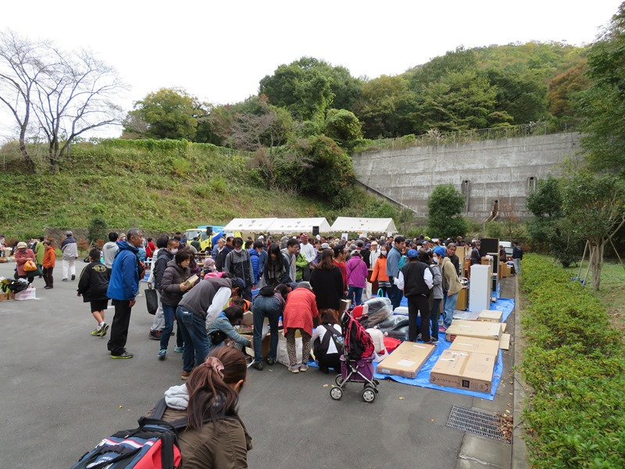
会場前２００人超の行列 来場者約９００人（H30.11開催時）
粗大ごみとして持ち込まれる物の中には、まだまだ使えるものがいっぱいあります。そんな再使用可能な「もったいない」家具等を展示販売するイベント、 それが「リユース！もったいないＤａｙ！」です。
平成29年11月に初開催し、平成30年度は5月、8月、11月と開催を重ね、大変多くの方に来場いただくイベントとして定着してきています。
これまで4回の開催で延べ2,700人の来場があり、824点の展示品を販売することができました。


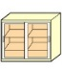




Q．粗大ごみってどのように処分するの？
A．粗大ごみの処分方法は、①環境資源センターへ自己搬入するか、②戸別収集を依頼するかの２通りあります。
Q．粗大ごみって毎日どのくらい出るの？
A．1日100個以上。土日には300個以上、ＧＷや年末年始には、最大600個を超える粗大ごみが排出されます。
Q．展示販売される粗大ごみにはどんなものがあるの？
A．机やイス等の家具を中心に、スチール棚・衣装ケース・鏡・ギター・チャイルドシート・碁盤等。安全面や衛生面等を考慮し、自転車や電気製品、布団等は販売しません。
粗大ごみＱ＆Ａ

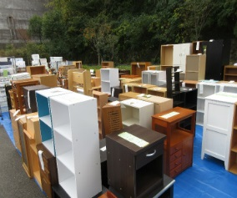
展示数約４００点（H30.11開催時）400。


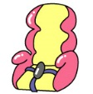
ギターやチャイルドシートが
販売されることも・・・

【過去の販売例】
●クリアケース ３００円～
●カラーボックス・テーブル・イス ５００円～
今後の「リユース！もったいないＤａｙ！」について
平成３１年度は、年４回（５月・８月・１１月・２月）の開催を予定！ 詳細は、広報はだのや
市ホームページ等でお知らせします。

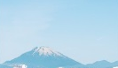


『草類の分別収集』 で
６６０ｔ の資源化！！

名水はだの富士見の湯の温泉にはメタケイ酸が含まれており、お肌をつるつるにする効能があります。
日頃の疲れを富士の冬景色で癒しませんか？

平成３０年６月から本町・東・北地区で開始している分別収集により、１２月末までに
約６６０ｔの草類が収集されました！

２月２３日富士山の日イベント開催！
詳しくはホームページをチェック！

秦野市曽屋4553-1 0463-82-1026
営業時間10:00～22:00（定休日：毎月第２水曜日）

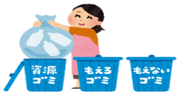

「ごみと資源の分別カレンダー（平成３１年度版）」
「ごみと資源の分け方・出し方ガイド（保存版）（３月改訂版）」は、
自治会を通じて３月に配布する予定です。
～お 知 ら せ～ 新カレンダー＆新ガイド

【 自治会に加入されていない方は 】
カレンダー及びガイドは下記施設でも配布しています。
市役所・各駅連絡所・各公民館・保健福祉センター・ほうらい会館・広畑ふれあいプラザ・中野健康センター・おおね公園・環境資源センター
目標

